SisComp

Plano de Projeto

Goiânia, 11 de Fevereiro de 2016

Histórico de Alterações

Data | Versão | Descrição | Responsável
05/02/2016 | 1.0 | Criação do documento | Igor Queiroz
11/02/2016 | 2.0 | Preencher documento | Igor Queiroz  Guilherme Caixeta
13/02/2016 | 3.0 | Sprint 3 | Guilherme Caixeta

Escopo

1.1 Definição do Escopo
O sistema proposto tem como finalidade controlar o acesso de pessoas em determinado local, sendo utilizado tanto por empresas que necessitam de um nível de segurança mais elevado, como também escolas, academias, locais de trabalho; nesses locais o uso seria voltado apenas o controle de frequência e liberação de passagem para o uso das dependências dos locais citados.
Um viés da aplicabilidade do sistema é o objetivo de vender a aplicação como módulo para outras empresas desenvolvedores de software, sendo assim, compromete-se a se ter uma arquitetura adaptável a customizações e integrações.
Serão utilizados equipamentos, desde o mais simples até os mais sofisticados, para promover o controle de acesso, como catracas eletrônicas, cancelas para automóveis, portas eletrônicas, leitores biométricos, de acordo o nível de segurança e satisfação do cliente.
Em cada localidade em que o Sistema for distribuído, algum funcionário será treinado, tornando-se capaz de cadastrar os novos usuários que aderirem ao local e excluir aqueles que deixarem de fazer parte do quadro de usuários.
Entre as formas de cadastro de usuário mais simples, será obrigatório o cadastro em um dos computadores, com um sistema contendo todos os dados necessários para a entrada e/ou confirmação de presença do usuário, e deverá também ser tirada uma foto na webcam do computador, para que fique vinculado o cadastro com a foto (logo após será entregue um cartão simples para uso); será opcional o cadastro das digitais para leitores biométricos (caso o usuário venha a esquecer o cartão).
Após o cadastro, o gestor do sistema poderá ter informações a respeito de cada um desses usuários, assim como verificar sua frequência e acompanhar em tempo real os usuários que utilizaram o sistema de acesso.
A empresa poderá proporcionar níveis de segurança que serão vinculados no cadastro dos usuários realizados pelos secretários, de acordo com sua preferência. Localidades com maior nível de segurança serão priorizadas, de forma a atender às necessidades da empresa e protegendo-a a todo momento.

1.2 Não Escopo

Não se aplica ao escopo do desenvolvimento a acoplação de aparelhos de controle e leitores biométricos.

1.3 Estrutura Analítica do Projeto

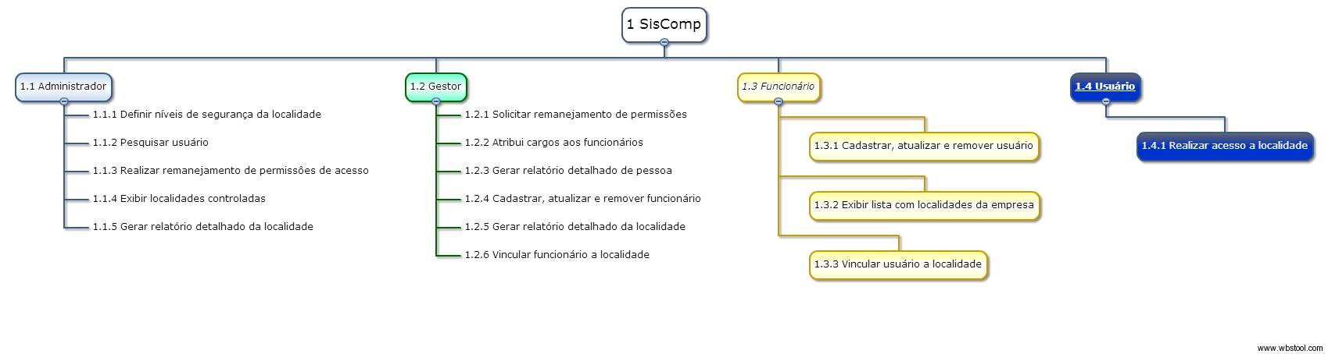

Cronograma
Acesso ao cronograma do projeto:
Cronograma

Atividade | Responsável | Data Inicio | Duração | Resultado
Sprint 1 | Toda a Equipe | 04/02/2016 | 3 dias | Realizada
Correção Sprint 1 | Toda a Equipe | 07/02/2016 | 1 dia | Realizada
Sprint 2 | Toda a Equipe | 08/02/2016 | 4 dias | Realizada
Correção Sprint 2 | Toda a Equipe | 13/02/2016 | 1 dia | Realizada
Sprint 3 | Toda a Equipe | 13/02/2016 | 2 dias | Realizada
Correção Sprint 3 | Toda a Equipe | 15/02/2016 | 1 dia | Realizada

Modelo do Ciclo de Vida

3.1 Modelo de Desenvolvimento
O ciclo de vida adotado para o desenvolvimento do projeto é iterativo incremental, utilizaremos o modelo SCRUM para implementar este ciclo de vida. O ciclo de vida será dividido em três sprints como descrito no modelo visual abaixo;

3.1 Representação do ciclo de vida
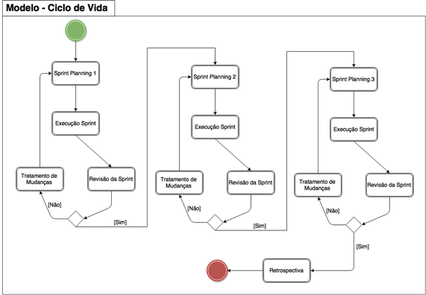

Esforços

4.1 Calculo dos Esforços

Os esforços são estimados baseado nas horas em que os membros da equipe trabalham no projeto pelo grau de dificuldade de desenvolvimento do artefato produzido no projeto. São estipulados esforços de acordo com a quantidade necessária de artefatos a serem produzidos para satisfazer a avaliação de acordo com o MPS.BR nível de processo G ponderado com dificuldade para produzir tal artefato. Cada ponto de esforço equivale a 1 (uma) hora. Cada membro possui uma pontuação de esforços produtivos por semana, sendo assim considerando que o projeto é de 3 sprints. A cada 4 pontos de dificuldade se estipula 2 pontos de esforço onde multiplicando pela quantidade de artefatos temos o esforço total estipulado

4.2 Tabela de Esforços

Area a se Contemplar | Total de Artefatos Gerados | Dificuldade | Ponto de Esforço | Esforço Total
GPR | =~6 || 6< | 7 | 3.5 | 21pontos
GCO | =~1 || 1< | 9 | 4.5 | 4.5pontos
GRE | =~5 || 5< | 7 | 3.5 | 17.5pontos
GQA | =~4|| 4< | 7 | 3.5 | 14pontos

Riscos
A prioridade de tratamento dos riscos do projeto será definida, conforme a seguir:
Gerenciamento de Riscos

Recursos de Projeto
Os Recursos Humanos foram descritos no seguinte documento:
Recursos de Projeto

Plano De Dados

Nas tabelas abaixo são definidos os dados relevantes para o projeto, indicando, para cada um, localização, controle de acesso, forma de coleta e de transmissão.

Identificação do Dado: Projeto SisComp > SCRUM
Descrição:
Será armazenado todos os documentos referentes a entrega das Sprints, que consiste nos documentos produzidos na Gerência de Projeto, Gerência de Requisitos e Gerência de Configuração e Gerencia de Qualidade
Link para o Plano de Configuração: Plano de Configuração
Localização: https://github.com/guicaixeta/Proc

Controle de Acesso:
Abaixo estão especificados as permissões de acesso para o dado conforme o integrante ou o perfil do integrante do projeto:
Integrante ou Perfil | Leitura | Edição | Execução
- Todos os alunos que estão com permissão no diretório do GitHub \proc  - Os integrantes abaixo tem permissão de acesso a pasta compartilhada no Google Drive. | Sim | Sim | Sim

Orçamento

O orçamento para inicialização do projeto, esta descrito nos seguintes documentos, orçamento de serviço no artefato de Métodos e Estimativas e o orçamento de custos com equipamentos esta no artefato Recursos de Projeto.

Recursos de Projeto
Metodos de Estimativa

Marcos e Pontos de Controle

9.1 Marcos do Projeto
Atualmente estão definidos sete marcos do projeto, eles estão detalhados e sua situação na atual sprint definido no item Atividades Detalhadas do artefato Cronograma e Atividades Detalhadas
Cronograma e Atividades Detalhadas
Relatorio de Marco do Projeto

9.2 Pontos de Controle

As atividades detalhadas são um resumo de cada marco do projeto, para conferir as atividades descritas, utilizamos o documento de Cronograma e Atividade Detalhada onde a mesma é atualizada a cada marco do projeto.
Junto as atividades detalhadas é feito acompanhamento com o Relatório de Acompanhamento do Projeto onde se é definido o que já foi realizado e o que ainda não foi realizado

Acesso ao Cronograma e Atividade Detalhadas:
Cronograma e Atividades Detalhadas
Relatorio de Acompanhamento do Projeto
Relatorio de Marco do Projeto

9.3 Histórico de Atualizações Revisões e Evolução

De acordo com nosso modelo de desenvolvimento foi estipulado 3 sprints para o decorrer do nosso projeto, no Cronograma e Atividades Detalhadas foi estipulado o que ser desenvolvido em cada fase da sprint. Os artefatos foram alterados e atualizados e versões foram criadas em cada sprint. Para fator de avaliação ou necessidade de acesso ao versionamento antigo dos artefatos onde há regresso na evolução do mesmo, mantemos o histórico e acesso utilizando a ferramenta de controle de versão Git e diretório GitHub. Cada Sprint esta disponível com seus versionamento de artefatos no seguinte diretório:

https://github.com/guicaixeta/Proc/tree/master/Entregavel_02

Análise de Viabilidade

Aspecto | Viável? | Se não, porquê?
Comercial | Sim
Financeiro | Sim
Humano | Sim
Tempo | Não | Tempo de execução do projeto curto para satisfazer solicitações com qualidade elevada
Técnico | Sim

Comunicação

A comunicação do projeto fica estabelecida através de reuniões semanais onde as alterações e atividades a serem realizadas em cada sprint é definido.

Um plano de comunicação foi desenvolvido para monitorar a comunicação entre as partes envolvidas e nele um histórico das reuniões é vinculado por meio de Ata da reunião.

Plano de Comunicaçao

Aprovação

As partes a seguir relacionadas revisaram todo plano do projeto e o compromisso com o plano foi confirmado, o comprometimento foi estabelecido e todas as partes concordam com o conteúdo deste plano de projeto:

Nome | Responsabilidade | Assinatura
Pedro Victor | Development Team | Email
Lucas Vinicios | Development Team | Email
Guilherme Caixeta | Scrum Master e Product Owner | Email
Gabriel Barbosa | Development Team e Product Owner | Email
Joao Henrique | Development Team | Email
Igor Queiroz | Development Team | Email

